实验一 HTML基础
专业班级： 2023级人工智能2班 学号： 3232707236 姓名： 徐佳伟
实验地点： 实D206 实验时间： 2026.3.26 指导老师： 侯艳君
一、实验目的:
- 了解人体工程学在页面中的基本使用
- 熟悉html的favicon使用
- 掌握网站及网页的基本结构
- 掌握HTML标签的基本使用方法
- 掌握行标签、块标签区别
二、实验环境：
Windows7及以上版本操作系统、HBuilderX等前端开发工具、Google Chrome等Web浏览器。
三、实验内容与步骤
- 创建HTML项目，版本V1.0，如用“Webhyj_V1.0”作为实验项目名。其中将hyj改为你姓名的前缀。
- 项目中，添加页面index.html
- 页面标题为“web技术基础实验V1.0”
- 页面body中添加行和块标签代码，类似效果如下，标签使用的关键代码为：
（2023-2024学期课程情况改为2025-2026学期课程情况）。
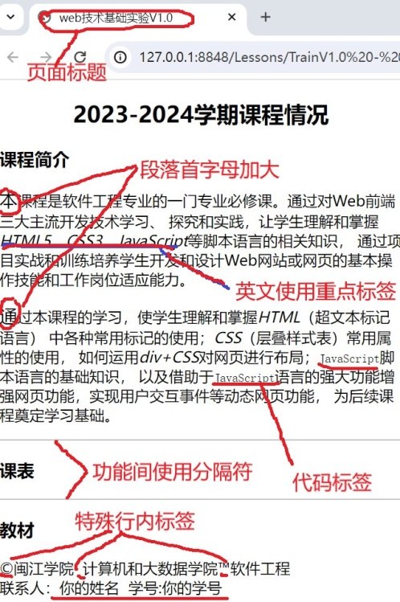
- 运行或打开index.html，如下图
- 项目中创建imgs目录，复制本次实验所需图片
- 参考图中“教材”使用dl标签添加本学期每门课的教材，其中dd内含figure标签，代码如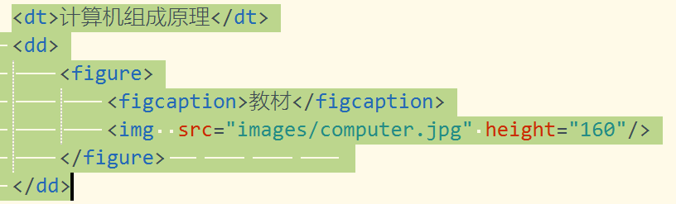
（效果如图）
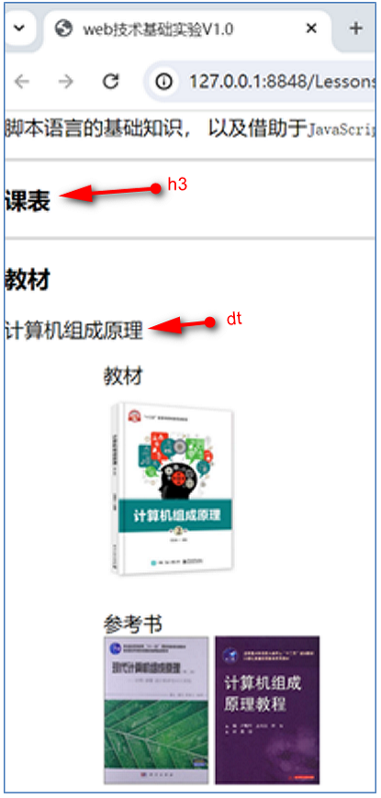

- 参考图中“课表”添加table标签，效果类似如下：
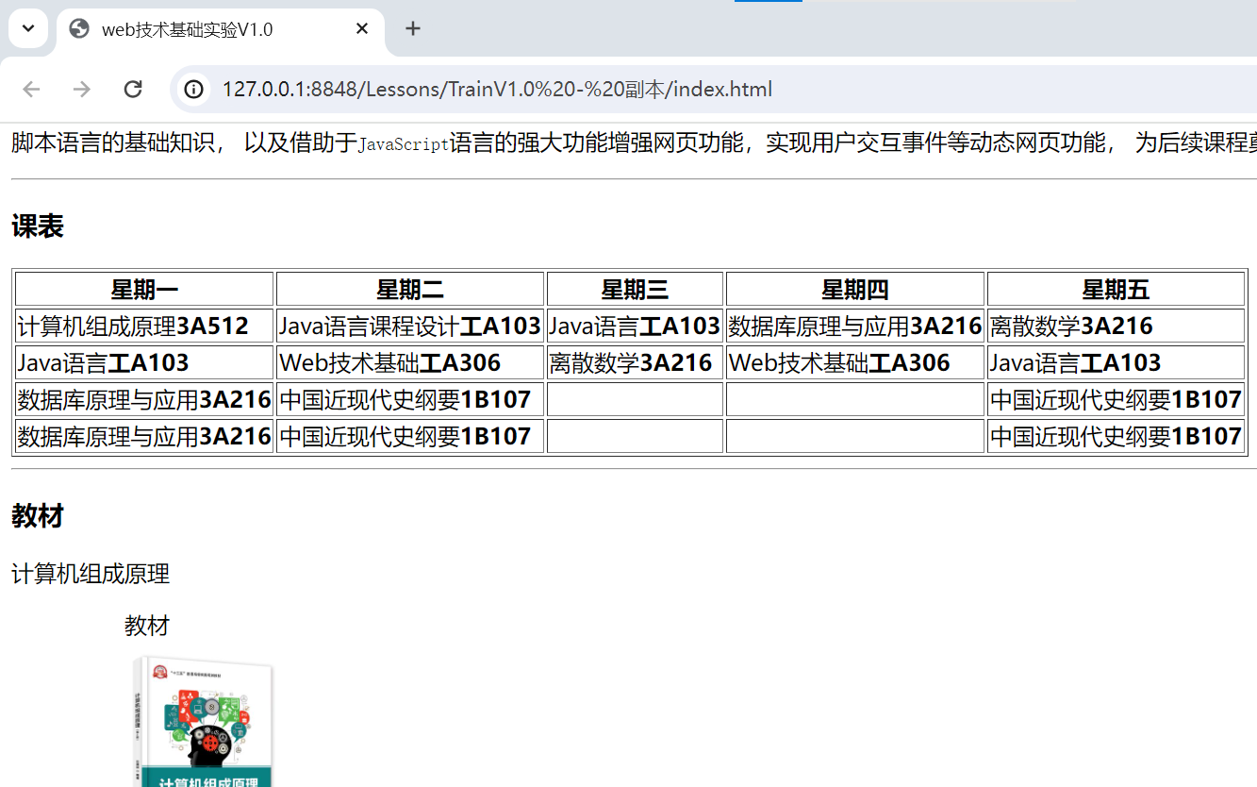
- 此时课表和教材页面显示效果为：

- 人体工程学应用初步
- 页面内描点定义
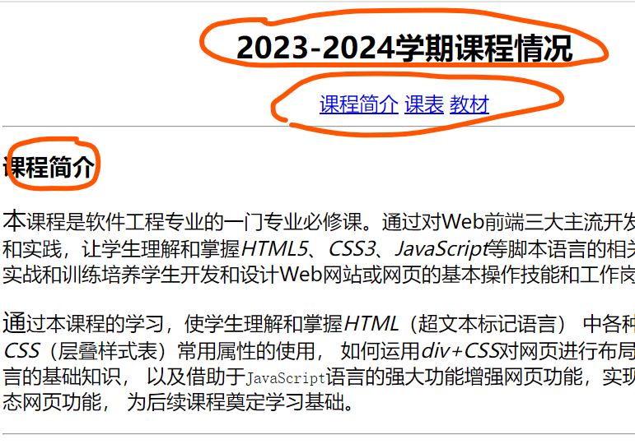

- 锚点使用，每个功能末尾添加返回链接到页面顶部
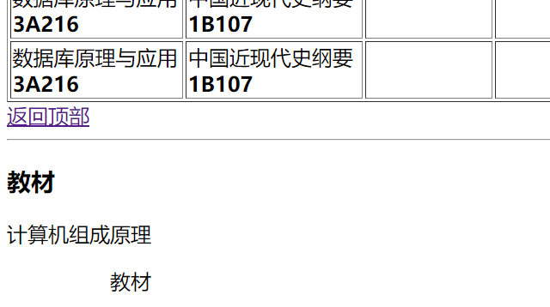


- 运行点击菜单和返回，查看结果

- 拓展功能
- Favicon使用
搜索并复制一个图标，重命名为Favicon.icon
- Html头部添加
<link rel="shortcut icon" href="favicon.ico" type="image/x-icon">
- 运行查看效果
- 实验记录
代码展示：
<!DOCTYPE html>
<html lang="zh-CN">
<head>
<meta charset="UTF-8">
<title>web技术基础实验V1.0</title>
<link rel="shortcut icon" href="favicon.ico" type="image/x-icon">
</head>
<body>

<div id="top"></div>

<h1 align="center">2023-2024学期课程情况</h1>

<p align="center">
<a href="#intro">课程简介</a> <a href="#schedule">课表</a> <a href="#textbooks">教材</a>
</p>

<hr>

<div id="intro">
<h2>课程简介</h2>
<p><span style="font-size:2em; font-weight:bold;">本</span>课程是软件工程专业的一门专业必修课。通过对Web前端三大主流开发技术学习、探究和实践，让学生理解和掌握<u>HTML5</u>、<u>CSS3</u>、<u>JavaScript</u>等脚本语言的相关知识，通过项目实战和训练培养学生开发和设计Web网站或网页的基本操作技能和工作岗位适应能力。</p>
<p><span style="font-size:2em; font-weight:bold;">通</span>过本课程的学习，使学生理解和掌握<em>HTML</em>（超文本标记语言）中各种常用标记的使用；<em>CSS</em>（层叠样式表）常用属性的使用，如何运用<code>div+CSS</code>对网页进行布局；<code>JavaScript</code>脚本语言的基础知识，以及借助于<code>JavaScript</code>语言的强大功能增强网页功能，实现用户交互事件等动态网页功能，为后续课程奠定学习基础。</p>
</div>

<p><a href="#top">返回顶部</a></p>
<hr>

<div id="schedule">
<h3>课表</h3>
<table border="1" cellpadding="6" align="center">
<tr>
<th align="center" valign="middle">星期一</th>
<th align="center" valign="middle">星期二</th>
<th align="center" valign="middle">星期三</th>
<th align="center" valign="middle">星期四</th>
<th align="center" valign="middle">星期五</th>
</tr>
<tr>
<td align="center" valign="middle">计算机组成原理<br><b>3A512</b></td>
<td align="center" valign="middle">Java语言课程设计<br><b>工A103</b></td>
<td align="center" valign="middle">Java语言<br><b>工A103</b></td>
<td align="center" valign="middle">数据库原理与应用<br><b>3A216</b></td>
<td align="center" valign="middle">离散数学<br><b>3A216</b></td>
</tr>
<tr>
<td align="center" valign="middle">Java语言<br><b>工A103</b></td>
<td align="center" valign="middle">Web技术基础<br><b>工A306</b></td>
<td align="center" valign="middle">离散数学<br><b>3A216</b></td>
<td align="center" valign="middle">Web技术基础<br><b>工A306</b></td>
<td align="center" valign="middle">Java语言<br><b>工A103</b></td>
</tr>
<tr>
<td align="center" valign="middle">数据库原理与应用<br><b>3A216</b></td>
<td align="center" valign="middle">中国近现代史纲要<br><b>1B107</b></td>
<td align="center" valign="middle"></td>
<td align="center" valign="middle"></td>
<td align="center" valign="middle">中国近现代史纲要<br><b>1B107</b></td>
</tr>
<tr>
<td align="center" valign="middle">数据库原理与应用<br><b>3A216</b></td>
<td align="center" valign="middle">中国近现代史纲要<br><b>1B107</b></td>
<td align="center" valign="middle"></td>
<td align="center" valign="middle"></td>
<td align="center" valign="middle">中国近现代史纲要<br><b>1B107</b></td>
</tr>
</table>
</div>

<p><a href="#top">返回顶部</a></p>
<hr>

<div id="textbooks">
<h2>教材</h2>
<dl>
<dt>计算机组成原理</dt>
<dd>
<figure>
<figcaption>教材</figcaption>
<img src="images/computer.jpg" alt="计算机组成原理" height="160">
</figure>
<figure>
<figcaption>参考书</figcaption>
<img src="images/computer2.jpg" alt="现代计算机组成原理" height="160">
<img src="images/computer3.jpg" alt="计算机组成原理教程" height="160">
</figure>
</dd>

<dt>Java语言</dt>
<dd>
<figure>
<figcaption>教材</figcaption>
<img src="images/Java.jpg" alt="Java语言程序设计" height="160">
</figure>
</dd>

<dt>Web技术基础</dt>
<dd>
<figure>
<figcaption>教材</figcaption>
<img src="images/web.jpg" alt="Web前端开发教程" height="160">
</figure>
</dd>

<dt>数据库原理与应用</dt>
<dd>
<figure>
<figcaption>教材</figcaption>
<img src="images/database.jpg" alt="数据库系统概论" height="160">
</figure>
</dd>

<dt>离散数学</dt>
<dd>
<figure>
<figcaption>教材</figcaption>
<img src="images/DiscreteMath.jpg" alt="离散数学" height="160">
</figure>
</dd>
</dl>
</div>

<p><a href="#top">返回顶部</a></p>
<hr>

<footer>
<p>©闽江学院 计算机和大数据学院™软件工程</p>
<p>联系人：徐佳伟 学号:3232707236</p>
</footer>

</body>
</html>
成果展示：
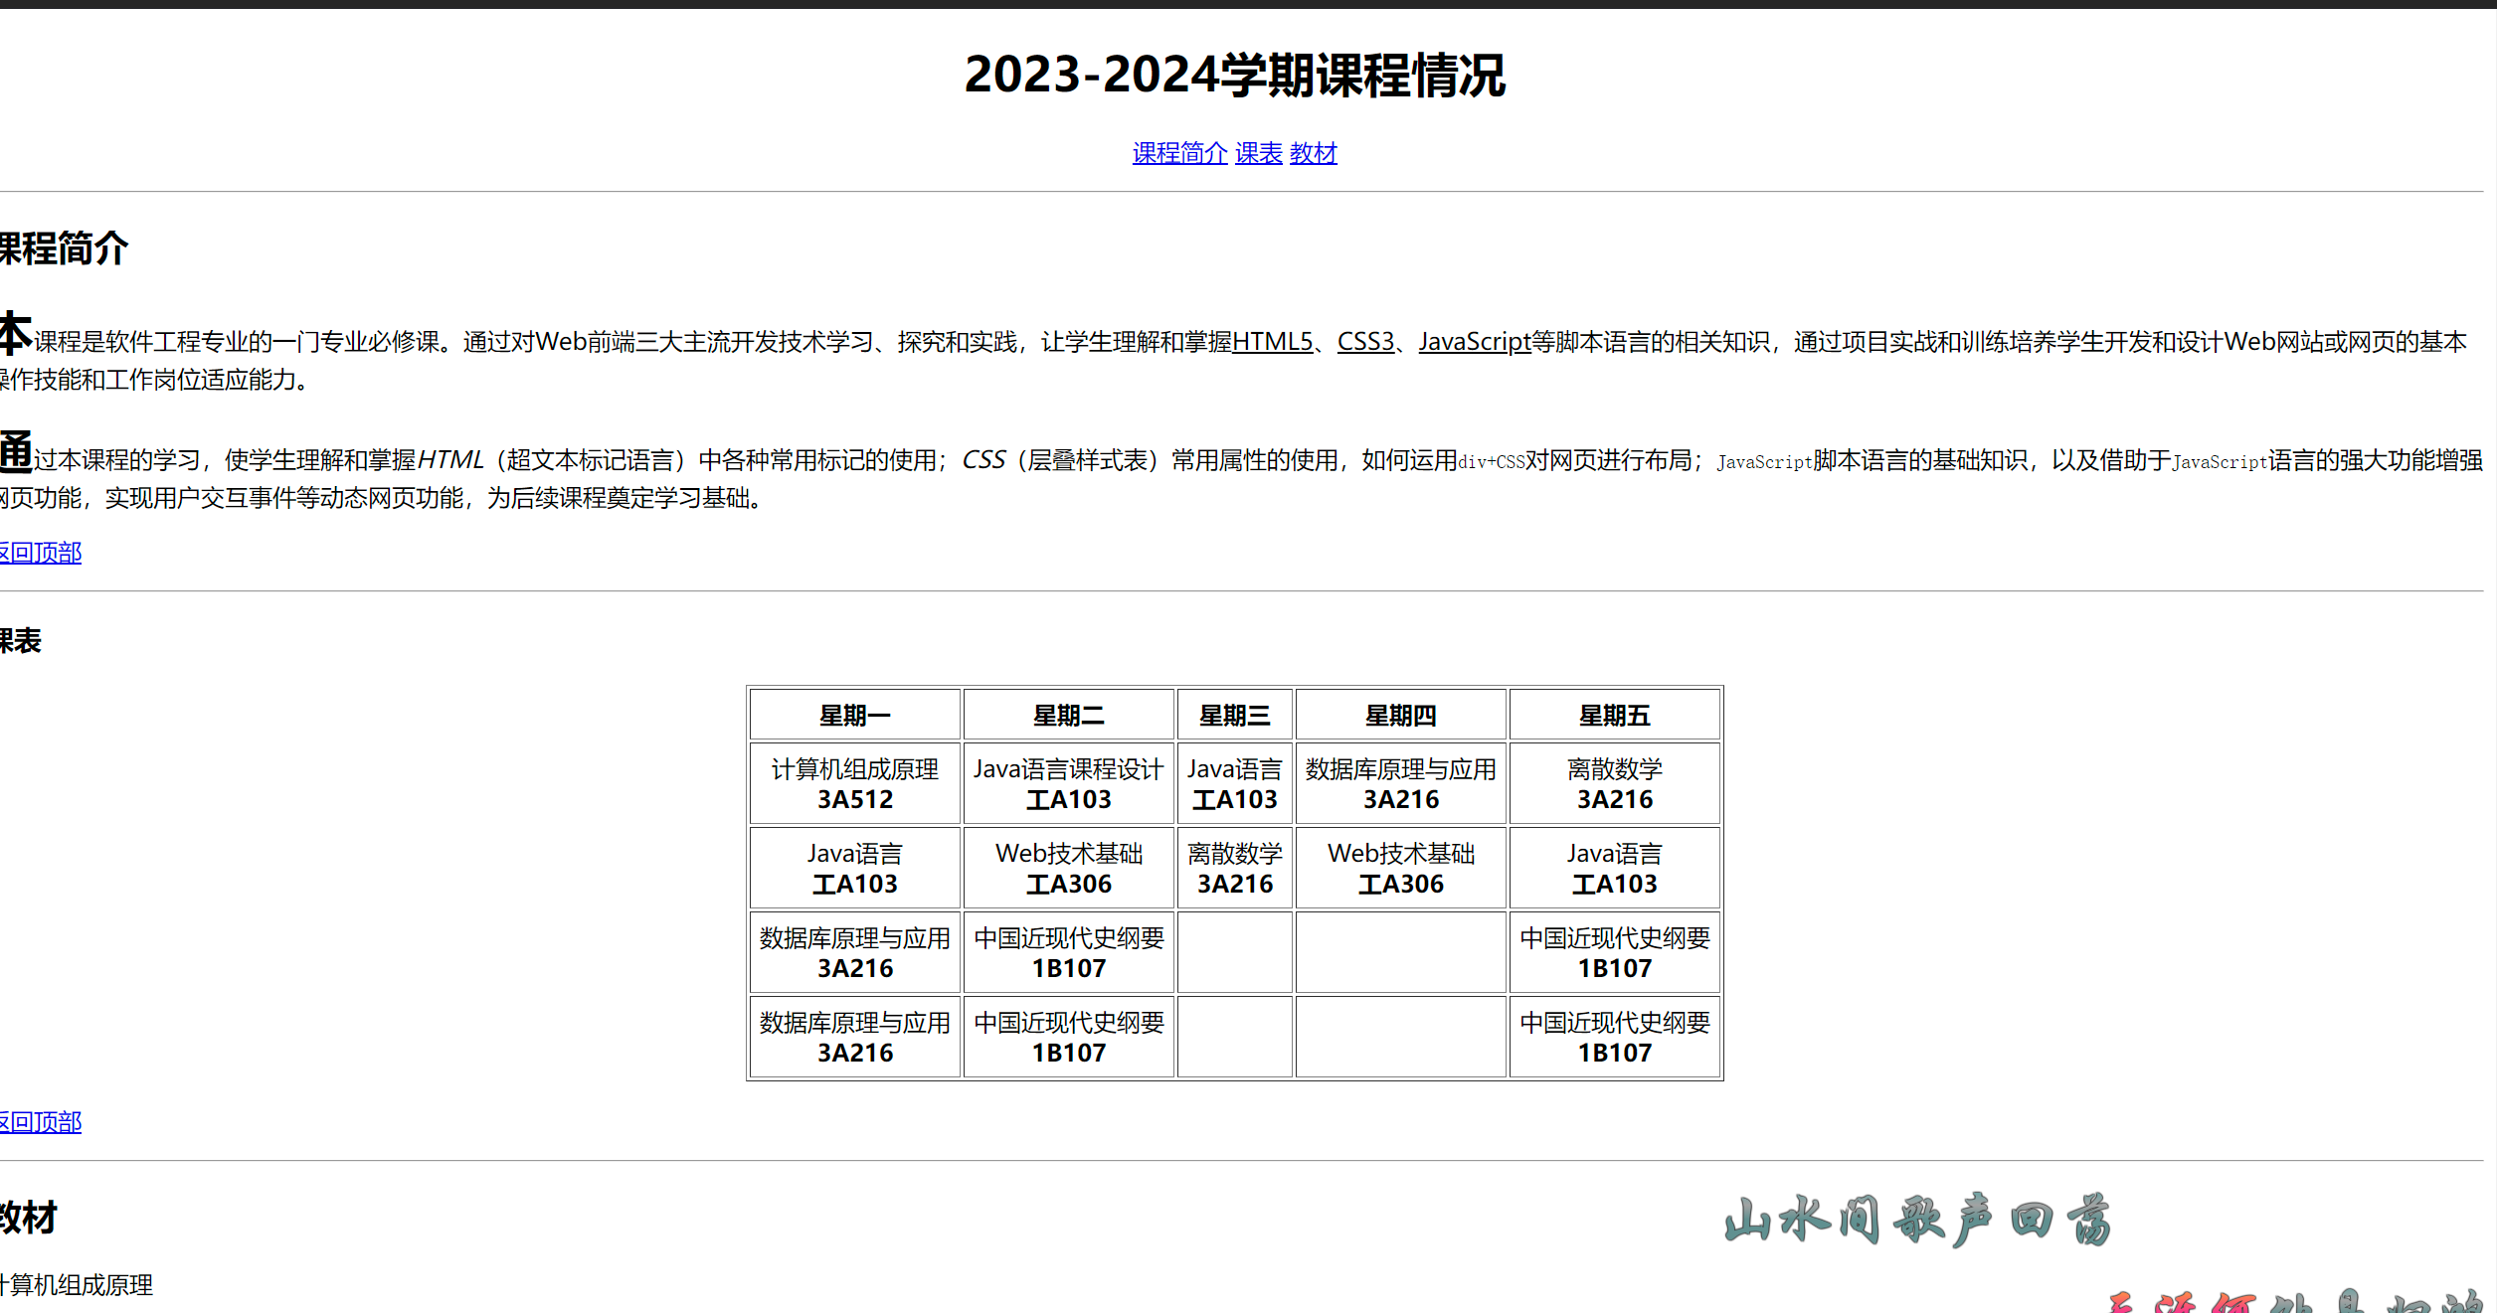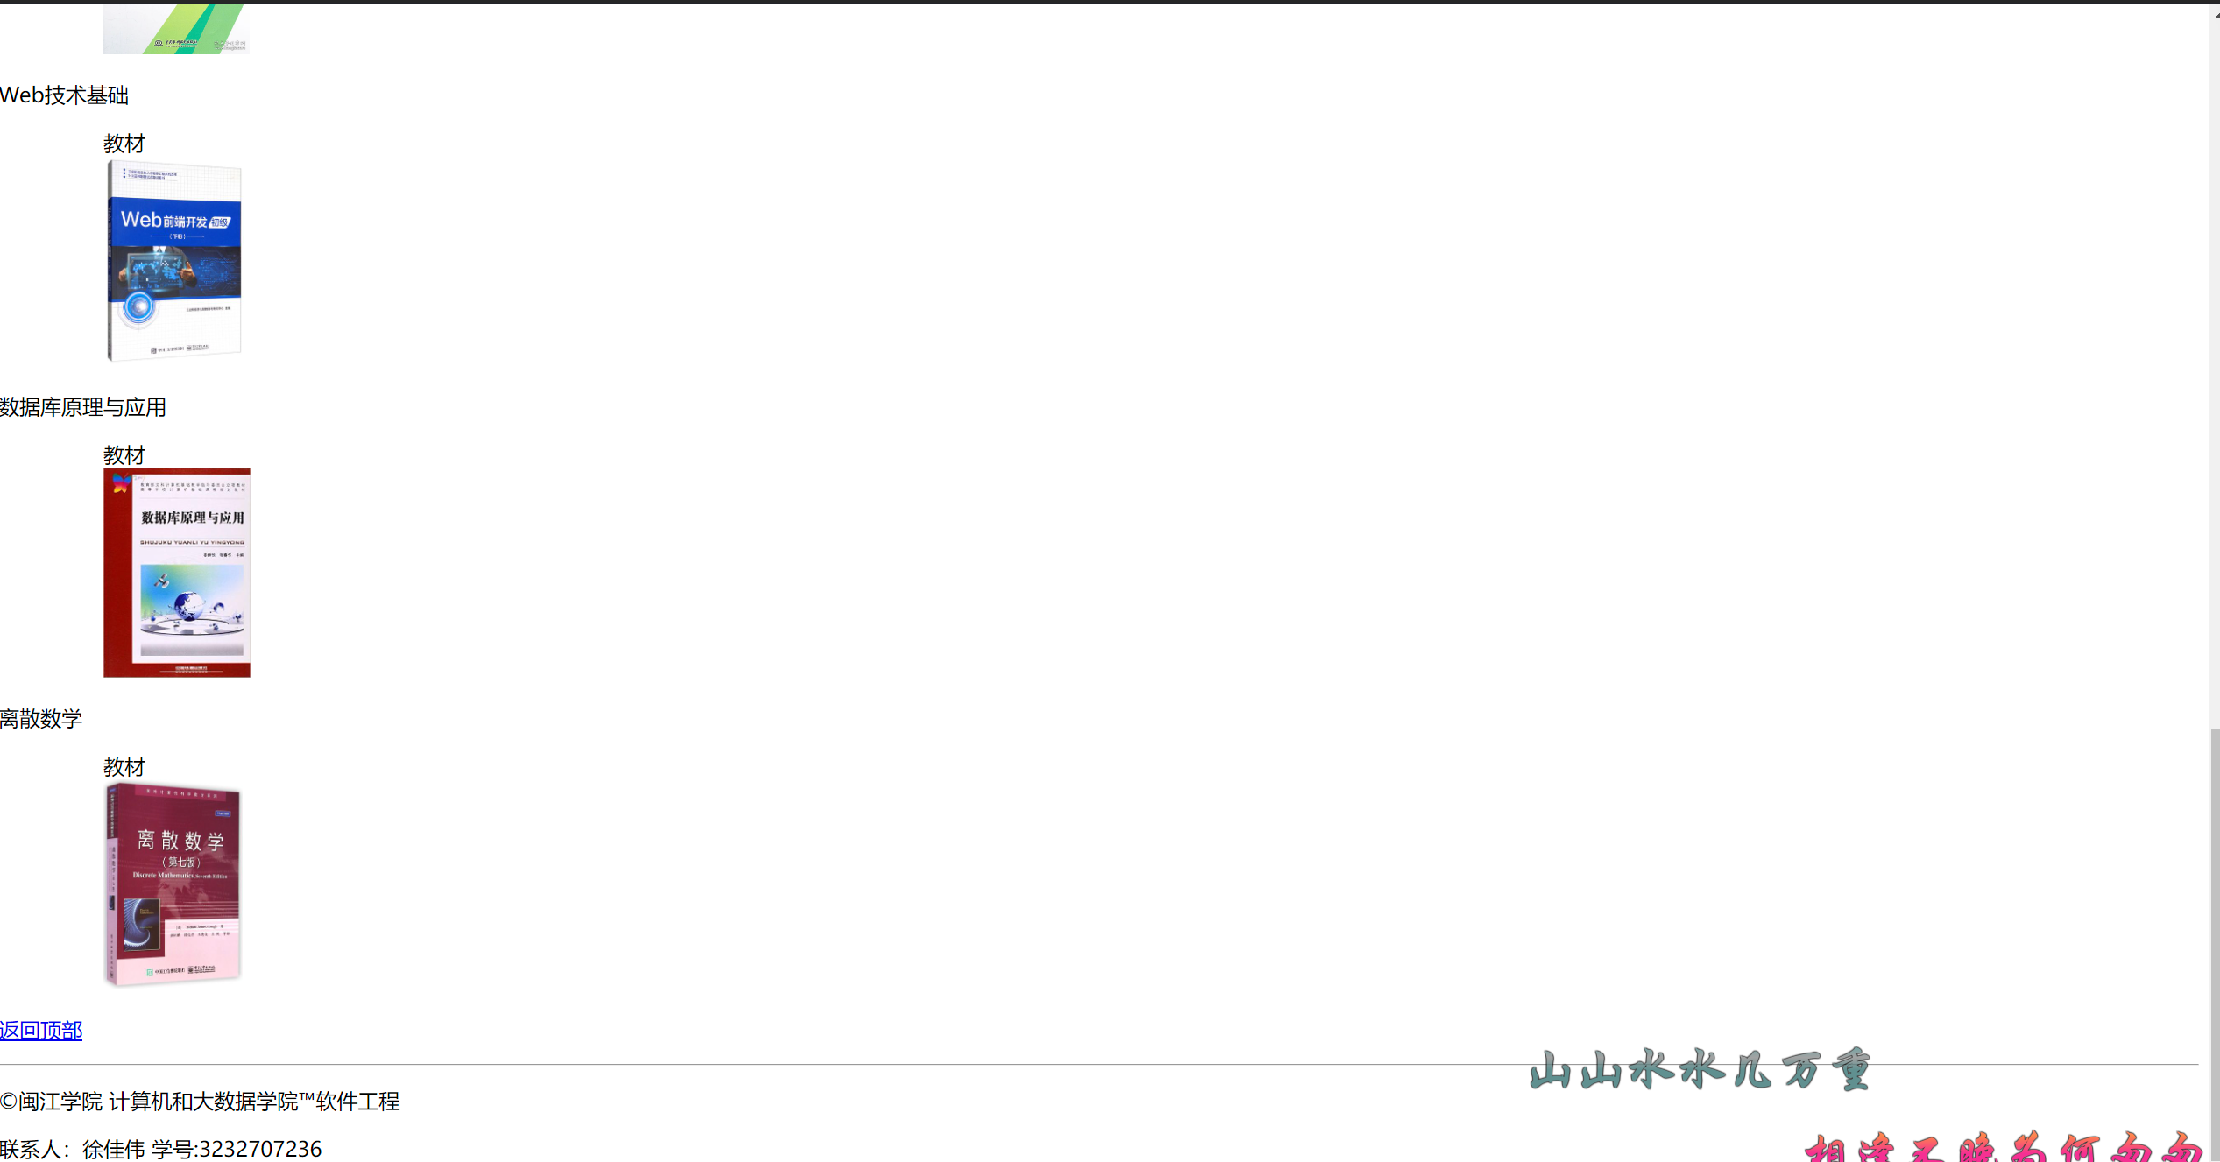

五、实验思考
- 如何实现点击图片时，在新窗口打开图片？
答：<a href="imgs/web.jpg" target="_blank"><img src="imgs/web.jpg"></a>
- 查阅如何实现页面标题自定义图标？
答：<link rel="shortcut icon" href="favicon.ico" type="image/x-icon">
- 谈几点当前页面不完善地方。
答：页面样式简单、无响应式布局、图片路径固定

六、实验总结
本次 HTML 基础实验，我成功完成了 Web 项目的搭建、index.html 页面的编写与功能实现，系统掌握了 HTML 的核心基础知识点。通过实验，我清晰区分了行标签（如<span>）与块标签（如<div>）的使用场景和差异，熟练运用了<p>、<strong>、<dl>、<table>等常用标签实现页面内容的结构化展示，掌握了网站与网页的基本组成结构。
在人体工程学应用部分，通过锚点的定义与跳转设置，理解了页面便捷性设计的重要性，学会了通过简单的 HTML 代码提升用户的操作体验；在拓展功能中，成功实现了 favicon 网页图标的配置，掌握了 HTML 头部拓展标签的使用方法。同时，通过实验中的问题调试，解决了图片路径、标签嵌套、锚点定位等常见问题，提升了前端基础的实操能力。
本次实验也让我认识到当前页面的诸多不足，静态 HTML 仅能实现页面的基础展示，要实现美观、适配、交互性强的网页，还需要结合 CSS 进行样式美化、实现响应式布局，同时搭配 JavaScript 完成动态交互功能的开发。后续的学习中，我将重点结合 CSS 和 JavaScript 对本次实验的页面进行优化，进一步提升前端开发的综合能力，夯实 Web 技术的基础。

